系统功能修改需求表
需求方：郑州中心医院
实施方：颐键(上海)信息科技有限公司
文档编号：
主要涉及模块： 订单管理
序号 | 需求内容 | 备注
1 | 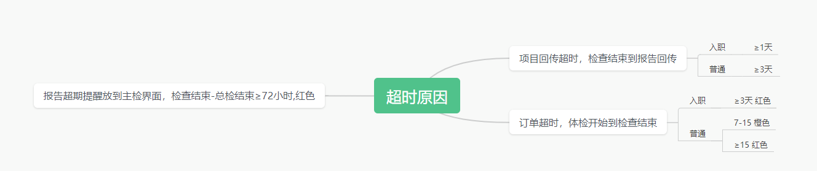
改造方案：
修改之前的超时逻辑展示界面，在订单管理界面去掉超时原因列名，新增项目回传超时列名，订单超时列名。 报告超期提醒放到主检界面中。
项目回传超时修改为，判断检查结束状态到报告回传状态，分为入职订单和普通订单两种判断入职订单≥1（24小时）天提醒红色，普通订单≥3（72小时）天提醒红色，订单超时修改为，判断体检开始到检查结束入职≥3（72小时）天提醒红色，普通7-15天橙色，≥15天红色。
报告超期提醒放到主检，总检界面中进行提醒，所有订单类型判断检查结束到总检结束状态≥3天（72小时），进行标记提示，同时在首位进行显示。
需求方（签字）： 信息科（签字）：

日期： 2024年 月 日
回 执
我公司于 年 月 日收到该《系统功能修改需求表》。
实施方收到人（签字）：
说明：
- 该需求表由需求方汇总填写，获得批准后交给实施方；
- 实施方收到后，接收人签字确认，立即给予回执；
- 需求表和回执在一份传单中，交公司行政统一归档。

